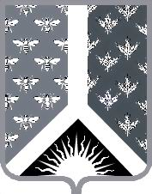
Кемеровская область – Кузбасс
Новокузнецкий муниципальный район
Администрация Новокузнецкого муниципального района

Постановление коллегии
от 16.12.2021 № 54
г. Новокузнецк

О развитии культуры на территории
Новокузнецкого муниципального района

Рассмотрев отчет о развитии культуры на территории Новокузнецкого муниципального района в 2021 году, коллегия администрации Новокузнецкого муниципального района постановляет:
1. Принять информацию председателя комитета по культуре и национальной политике администрации Новокузнецкого муниципального района О.А. Волковой о развитии культуры в 2021 году к сведению.
2. Признать работу комитета по культуре и национальной политике администрации Новокузнецкого муниципального района удовлетворительной.
3. Комитету по культуре и национальной политике администрации Новокузнецкого муниципального района активизировать работу по участию в федеральных программах и проектах в 2022 году.
4. Настоящее постановление вступает в силу со дня его подписания.
5. Контроль за исполнением настоящего постановления возложить на заместителя главы Новокузнецкого муниципального района по социальным вопросам Т.Н. Колокольцову.

Глава Новокузнецкого муниципального района А.В. Шарнин

